

数值分析大作业

计算实习题（2）

|  |  |
| --- | --- |
| 院（系）名称 | 宇航学院 |
| 学号 | ZY2115107 |
| 学生姓名 | 段诗阳 |

2021年11月17日

## 一、题目要求

1. 求出矩阵 $A$ 经过拟上三角化后的矩阵 $A^{(n-1)}$
2. 求出对 $A^{(n-1)}$ 进行带双步位移的QR分解后的矩阵
3. 求出 $A$ 的全部特征值（包含实数特征值和复数特征值）
4. 求出 $A$ 相应于实特征值的特征向量

## 二、算法流程

1. 拟上三角化

定义并构造函数A[N][N];

记A­（1）=A，对于r=1,2,…,N-2作如下循环：

1. 判断A[i][r]是否全为零（i=r+2,r+3,…,N）,若全为零，则记A（r+1）=A(r),进入下一次循环，否则转入（2）
2. 计算 $$d_{r}=\sqrt{\sum_{i=r+1}^{N}{{\left(a_{ir}^{r}\right)}^{2}}} \\ c_{r}=-sgn\left(a_{r+1}^{r}\right)*d_{r} \\ h_{r}=c_{r}^{2}-c_{r}a_{r+1,r}^{r} \\ u_{r}={\left(0,…,0,a_{r+1,r}^{r}-c_{r},a_{r+2,r}^{r},…,a_{nr}^{r}\right)}^{T}∈R^{n} \\ p_{r}={A^{r}}^{T}*\frac{u_{r}}{h_{r}} \\ q_{r}=A^{r}*\frac{u_{r}}{h_{r}} \\ t_{r}=p_{r}^{T}*\frac{u_{r}}{h_{r}} \\ ω_{r}=q_{r}-t_{r}*u_{r} \\ A^{r+1}=A^{r}-ω_{r}*u_{r}^{T}-u_{r}*p_{r}^{T}$$ 
   进入下一次循环，当算法执行完毕，得到了和原矩阵 $A$ 相似的拟上三角化矩阵 $A^{n-1}$
3. 对矩阵 $A^{n-1}$ 作带双步位移的QR分解

记A1=An-1,令k=1,m=N，k为迭代次数，给定最大迭代次数L和精度水平 $ϵ$，当k<L时，作如下循环：

1. 如果m=0，迭代完成，退出；
2. 如果m=1，矩阵为1阶矩阵，得到A的一个特征值A[m][m]，迭代完成，退出；
3. 如果m=2，矩阵为2阶矩阵，得到A的两个特征值s1和s2，迭代完成，退出；
4. 如果 $\left|A\left[m\right]\left[m-1\right]\right|≤ϵ$,得到A的一个特征值A[m][m]，令m=m-1，降阶并继续，否则转（5）；
5. 如果 $\left|A\left[m-1\right]\left[m-2\right]\right|≤ϵ$，得到A的两个特征值s1和s2，令m=m-2，降阶并继续，否则转（6）；  
   二阶子阵s1和s2即是上述子阵的特征值
6. 计算 $M_{k}$ 矩阵和 $A_{k+1}$ 矩阵 $$s=A\left[m-1\right]\left[m-1\right]+A\left[m\right]\left[m\right] \\ t=A\left[m-1\right]\left[m-1\right]*A\left[m\right]\left[m\right]-A\left[m\right]\left[m-1\right]*A\left[m-1\right]\left[m\right] \\ M_{k}=A_{k}^{2}-sA_{k}+tI \\ M_{k}=Q_{k}*R_{k} \\ A_{k+1}=Q^{T}A_{k}Q^{k}$$

结束循环后即得到矩阵 $A$ 的全部特征值（包含实特征值和复数特征值）。

1. 求 $M_{k}$ 和 $A_{k+1}$ 的方法和拟上三角化类似

定义 $B_{1}=M_{k}$， $C_{1}=A_{k}$，对于r=1,2,…,m-1，执行如下循环：

1. 判断B[i][r]是否全为零（i=r+1,r+2,…,m）,若全为零，则记 $B_{r+1}=B_{r}$， $C_{r+1}=C_{r}$，进入下一次循环，否则转入（2）；
2. 计算 $$d_{r}=\sqrt{\sum_{i=r}^{m}{{\left(b_{ir}^{\left(r\right)}\right)}^{2}}} \\ c_{r}=-sgn\left(b_{rr}^{\left(r\right)}\right)*d_{r} \\ h_{r}=c_{r}^{2}-c_{r}b_{rr}^{\left(r\right)} \\ u_{r}={\left(0,…,0,b_{rr}^{\left(r\right)}-c_{r},b_{r+1,r}^{\left(r\right)},…,b_{mr}^{\left(r\right)}\right)}^{T}∈R^{m} \\ v_{r}=\frac{B_{r}^{T}u_{r}}{h_{r}} \\ B_{r+1}=B_{r}-u_{r}v_{r}^{T} \\ p_{r}=\frac{C_{r}^{T}u_{r}}{h_{r}} \\ q_{r}=\frac{C_{r}u_{r}}{h_{r}} \\ t_{r}=\frac{p_{r}^{T}u_{r}}{h_{r}} \\ ω_{r}=q_{r}-t_{r}u_{r} \\ C_{r+1}=C_{r}-ω_{r}u_{t}^{T}-u_{r}p_{r}^{T}$$ 
   进入下一次循环，当算法执行完毕，得到 $A_{k+1}=C_{m}$
3. 列主元Gauss消元法求解特征向量

在得到特征值 $λ$ 后，求解特征向量即为求解 $Ax=λx$ 的解，进一步转化为求解 $\left(A-λI\right)x=0$ 的解，构造矩阵 $B=A-λI$，利用列主元Gauss消元法可以求得解向量即为矩阵 $A$ 对应于特征值 $λ$ 的特征向量。列主元Gauss的算法流程如下：

记 $A^{\left(1\right)}=A=a_{i,j}^{\left(1\right)},\left(i,j=1,2,…,N\right)$

消元过程：

对于k=1,2,…,N-1，执行

1. 选行号 $i_{k}$，使得 $\left|a_{i_{k}k}^{\left(k\right)}\right|=\max_{k≤i≤N}\left|a_{ik}^{\left(k\right)}\right|$
2. 交换 $a_{kj}^{\left(k\right)}$ 和 $a_{i_{k}j}^{\left(k\right)}$ 所在行的全部数值
3. 对于i=k+1,k+2,…,N，计算 $$m_{ik}=\frac{a_{ik}^{\left(k\right)}}{a_{kk}^{\left(k\right)}} \\ a_{ij}^{\left(k+1\right)}=a_{ij}^{\left(k\right)}-m_{ik}a_{kj}^{\left(k\right)}, \left(j=k+1,k+2,…,N\right)$$

回代过程：

1. 如果 $A\left[N-1\right]\left[N-1\right]≤ϵ$, $A\left[N-1\right]\left[n-2\right]≤ϵ$，则转入（2），否则转入（3）
2. 令 $$x\left[N\right]=1 \\ x\left[N-1\right]=1$$ 
   对于 $k=N-2,N-3,…,0$，执行  
   a.置Sum=0;  
   b.对于 $j=k+1,…,N$，记 $Sum+=A\left[k\right]\left[j\right]*x[j]$；  
   c. $x\left[k\right]=-Sum/A[k][k]$
3. 令 $$x\left[N\right]=1$$ 
   对于 $k=N-1,N-2,…,0$，执行  
   a.置Sum=0;  
   b.对于 $j=k+1,…,N$，记 $Sum+=A\left[k\right]\left[j\right]*x[j]$；  
   c. $x\left[k\right]=-Sum/A[k][k]$

消元和回代过程全部完成后，对所得的解向量作归一化即为所求特征向量。

## 三、计算程序

// Quesiton2_new.cpp : 此文件包含 "main" 函数。程序执行将在此处开始并结束。

//

#include <iostream>

#include <math.h>

#include <iomanip>

**using** **namespace** std**;**

constexpr auto N **=** 10**;** // 矩阵维数

constexpr auto L **=** 100000**;** // 迭代最大次数

constexpr auto epsilon **=** 1e-12**;** // 精度水平

void UpHessenberg**(**double T**[**N**][**N**]);** // 拟上三角化

void CreatA**(**double T**[**N**][**N**]);** // 构造矩阵A

int Sgn**(**double d**);** // 符号函数

void PrintAij**(**double T**[**N**][**N**]);** // 在终端打印矩阵

void PrintAi**(**double x**[**N**]);** // 在终端打印向量

void QRsolve**(**double A**[**N**][**N**],** double Mk**[**N**][**N**],** int m**);** // QR方法

int DoubleStepQRsolve**(**double T**[**N**][**N**],** double Eigenvalue**[**N**][**2**]);** // 双步位移QR方法

void SolveRoots**(**double a**,** double b**,** double c**,** double lamda**[**2**][**2**]);** // 求解一元二次方程的根

void GetMk**(**double T**[**N**][**N**],** double s**,** double t**,** double M_k**[**N**][**N**],** int m**);** // 获取矩阵的M_k矩阵

// 构造矩阵A

void CreatA**(**double A**[**N**][**N**])** **{**

**for** **(**int i **=** 1**;** i **<=** N**;** i**++)** **{**

**for** **(**int j **=** 1**;** j **<=** N**;** j**++)** **{**

**if** **(**i **!=** j**)** A**[**i **-** 1**][**j **-** 1**]** **=** sin**(**0.5 **\*** i **+** 0.2 **\*** j**);**

**else** A**[**i **-** 1**][**j **-** 1**]** **=** 1.52 **\*** cos**(**i **+** 1.2 **\*** j**);**

**}**

**}**

**}**

// 拟上三角化

void UpHessenberg**(**double T**[**N**][**N**])** **{**

int i**,** j**,** r**;**

double d_r**,** c_r**,** h_r**,** t_r**,** sum**;**

double u_r**[**N**],** p_r**[**N**],** q_r**[**N**],** w_r**[**N**];**

**for** **(**r **=** 1**;** r **<=** N **-** 2**;** r**++)** **{**

int flTg **=** 0**;** // 判断全为零的标志

**for** **(**i **=** r **+** 2**;** i **<=** N**;** i**++)** **{**

**if** **(**T**[**i **-** 1**][**r **-** 1**]** **!=** 0**)** **{**

flTg **=** 1**;**

**break;**

**}**

**}**

**if** **(**flTg **==** 0**)** **continue;**

d_r **=** 0**;** // d_r置零

**for** **(**i **=** r **+** 1**;** i **<=** N**;** i**++)** d_r **+=** T**[**i **-** 1**][**r **-** 1**]** **\*** T**[**i **-** 1**][**r **-** 1**];**

d_r **=** sqrt**(**d_r**);**

**if** **(**T**[**r**][**r **-** 1**]** **==** 0**)** c_r **=** d_r**;**

**else** c_r **=** **-**Sgn**(**T**[**r**][**r **-** 1**])** **\*** d_r**;**

h_r **=** c_r **\*** c_r **-** c_r **\*** T**[**r**][**r **-** 1**];**

**for** **(**i **=** 1**;** i **<=** N**;** i**++)** **{**

**if** **(**i **<=** r**)** u_r**[**i **-** 1**]** **=** 0**;**

**else** **if** **(**i **==** r **+** 1**)** u_r**[**i **-** 1**]** **=** T**[**r**][**r **-** 1**]** **-** c_r**;**

**else** u_r**[**i **-** 1**]** **=** T**[**i **-** 1**][**r **-** 1**];**

**}**

**for** **(**i **=** 1**;** i **<=** N**;** i**++)** **{**

sum **=** 0**;**

**for** **(**j **=** 1**;** j **<=** N**;** j**++)** sum **+=** T**[**j **-** 1**][**i **-** 1**]** **\*** u_r**[**j **-** 1**];**

p_r**[**i **-** 1**]** **=** sum **/** h_r**;**

**}**

**for** **(**i **=** 1**;** i **<=** N**;** i**++)** **{**

sum **=** 0**;**

**for** **(**j **=** 1**;** j **<=** N**;** j**++)** sum **+=** T**[**i **-** 1**][**j **-** 1**]** **\*** u_r**[**j **-** 1**];**

q_r**[**i **-** 1**]** **=** sum **/** h_r**;**

**}**

sum **=** 0**;**

**for** **(**i **=** 1**;** i **<=** N**;** i**++)** **{**

sum **+=** p_r**[**i **-** 1**]** **\*** u_r**[**i **-** 1**];**

**}**

t_r **=** sum **/** h_r**;**

**for** **(**i **=** 1**;** i **<=** N**;** i**++)** **{**

w_r**[**i **-** 1**]** **=** q_r**[**i **-** 1**]** **-** t_r **\*** u_r**[**i **-** 1**];**

**}**

// 求T(r+1)

**for** **(**i **=** 1**;** i **<=** N**;** i**++)** **{**

**for** **(**j **=** 1**;** j **<=** N**;** j**++)** **{**

T**[**i **-** 1**][**j **-** 1**]** **=** T**[**i **-** 1**][**j **-** 1**]** **-** w_r**[**i **-** 1**]** **\*** u_r**[**j **-** 1**]** **-** u_r**[**i **-** 1**]** **\*** p_r**[**j **-** 1**];**

**}**

**}**

**}**

**}**

// 符号函数

int Sgn**(**double d**)** **{**

**if** **(**d **<** 0**)** **return** **-**1**;**

**else** **return** 1**;**

**}**

// 在终端打印矩阵

void PrintAij**(**double T**[**N**][**N**])** **{**

cout **<<** setiosflags**(**ios**::**scientific**);** // 输出E型数

**for** **(**int i **=** 1**;** i **<=** N**;** i**++)** **{**

**for** **(**int j **=** 1**;** j **<=** N**;** j**++)** **{**

cout **<<** setprecision**(**12**)** **<<** T**[**i **-** 1**][**j **-** 1**]** **<<** " "**;**

**}**

cout **<<** endl**;**

**}**

**}**

// 在终端打印向量

void PrintAi**(**double x**[**N**])** **{**

cout **<<** "["**;**

**for** **(**int i **=** 0**;** i **<** N**;** i**++)** **{**

cout **<<** x**[**i**];**

**if** **(**i **<** N **-** 1**)** cout **<<** ","**;**

**}**

cout **<<** "]" **<<** endl**;**

**}**

// 求解一元二次方程的根

void SolveRoots**(**double a**,** double b**,** double c**,** double lamda**[**2**][**2**])** **{**

// 一元二次方程的系数a,b,c

// lamda[2][2]保存的方程的实根/复根

double delta **=** b **\*** b **-** 4 **\*** a **\*** c**;**

**if** **(**delta **>=** 0**)** **{**// 方程有两个实根

lamda**[**0**][**0**]** **=** **(-**b **-** sqrt**(**delta**))** **/** **(**2 **\*** a**);**

lamda**[**0**][**1**]** **=** 0**;**

lamda**[**1**][**0**]** **=** **(-**b **+** sqrt**(**delta**))** **/** **(**2 **\*** a**);**

lamda**[**1**][**1**]** **=** 0**;**

**}**

**else** **{**

lamda**[**0**][**0**]** **=** **-**b **/** **(**2 **\*** a**);**

lamda**[**0**][**1**]** **=** **-**sqrt**(-**delta**)** **/** **(**2 **\*** a**);**

lamda**[**1**][**0**]** **=** **-**b **/** **(**2 **\*** a**);**

lamda**[**1**][**1**]** **=** sqrt**(-**delta**)** **/** **(**2 **\*** a**);**

**}**

**}**

// 获取矩阵的M_k矩阵

void GetMk**(**double T**[**N**][**N**],** double s**,** double t**,** double M_k**[**N**][**N**],** int m**)** **{**

int i**,** j**;**

int k**;**

**for** **(**i **=** 0**;** i **<** m**;** i**++)**

**for** **(**j **=** 0**;** j **<** m**;** j**++)**

M_k**[**i**][**j**]** **=** 0**;**

**for** **(**i **=** 0**;** i **<** m**;** i**++)** **{**

**for** **(**j **=** 0**;** j **<** m**;** j**++)** **{**

double sum **=** 0**;**

**for** **(**k **=** 0**;** k **<** m**;** k**++)**

sum **+=** T**[**i**][**k**]** **\*** T**[**k**][**j**];**

M_k**[**i**][**j**]** **=** sum **-** s **\*** T**[**i**][**j**];**

**if** **(**i **==** j**)** M_k**[**i**][**j**]** **+=** t**;**

**}**

**}**

**}**

// QR方法

void QRsolve**(**double A**[**N**][**N**],** double Mk**[**N**][**N**],** int m**)** **{**

int i**,** j**,** r**;**

double dr**,** cr**,** hr**,** tr**;**

double sum**;**

double B**[**N**][**N**],** C**[**N**][**N**];**

double ur**[**N**],** vr**[**N**],** pr**[**N**],** qr**[**N**],** wr**[**N**];**

**for** **(**i **=** 1**;** i **<=** m**;** i**++)** **{**

**for** **(**j **=** 1**;** j **<=** m**;** j**++)** **{**

B**[**i **-** 1**][**j **-** 1**]** **=** Mk**[**i **-** 1**][**j **-** 1**];**

C**[**i **-** 1**][**j **-** 1**]** **=** A**[**i **-** 1**][**j **-** 1**];**

**}**

**}**

**for** **(**r **=** 1**;** r **<** m**;** r**++)** **{**

int flag **=** 0**;**

**for** **(**i **=** r **+** 1**;** i **<=** m**;** i**++)** **{**

**if** **(**B**[**i **-** 1**][**r **-** 1**]** **!=** 0**)** **{**

flag **=** 1**;**

**break;**

**}**

**else** flag **=** 0**;**

**}**

**if** **(**flag **!=** 0**)** **{**

dr **=** 0**;**

**for** **(**i **=** r**;** i **<=** m**;** i**++)** dr **+=** B**[**i **-** 1**][**r **-** 1**]** **\*** B**[**i **-** 1**][**r **-** 1**];**

dr **=** sqrt**(**dr**);**

**if** **(**B**[**r **-** 1**][**r **-** 1**]** **==** 0**)** cr **=** dr**;**

**else** cr **=** **-**Sgn**(**B**[**r **-** 1**][**r **-** 1**])** **\*** dr**;**

hr **=** cr **\*** cr **-** cr **\*** B**[**r **-** 1**][**r **-** 1**];**

**for** **(**i **=** 1**;** i **<=** m**;** i**++)** **{**

**if** **(**i **<** r**)** ur**[**i **-** 1**]** **=** 0**;**

**else** **if** **(**i **==** r**)** ur**[**i **-** 1**]** **=** B**[**r **-** 1**][**r **-** 1**]** **-** cr**;**

**else** ur**[**i **-** 1**]** **=** B**[**i **-** 1**][**r **-** 1**];**

**}**

**for** **(**i **=** 1**;** i **<=** m**;** i**++)** **{**

sum **=** 0**;**

**for** **(**j **=** 1**;** j **<=** m**;** j**++)** sum **+=** B**[**j **-** 1**][**i **-** 1**]** **\*** ur**[**j **-** 1**];**

vr**[**i **-** 1**]** **=** sum **/** hr**;**

**}**

**for** **(**i **=** 1**;** i **<=** m**;** i**++)**

**for** **(**j **=** 1**;** j **<=** m**;** j**++)**

B**[**i **-** 1**][**j **-** 1**]** **=** B**[**i **-** 1**][**j **-** 1**]** **-** ur**[**i **-** 1**]** **\*** vr**[**j **-** 1**];**

**for** **(**i **=** 1**;** i **<=** m**;** i**++)** **{**

sum **=** 0**;**

**for** **(**j **=** 1**;** j **<=** m**;** j**++)** sum **+=** C**[**j **-** 1**][**i **-** 1**]** **\*** ur**[**j **-** 1**];**

pr**[**i **-** 1**]** **=** sum **/** hr**;**

**}**

**for** **(**i **=** 1**;** i **<=** m**;** i**++)** **{**

sum **=** 0**;**

**for** **(**j **=** 1**;** j **<=** m**;** j**++)** sum **+=** C**[**i **-** 1**][**j **-** 1**]** **\*** ur**[**j **-** 1**];**

qr**[**i **-** 1**]** **=** sum **/** hr**;**

**}**

sum **=** 0**;**

**for** **(**i **=** 1**;** i **<=** m**;** i**++)** sum **+=** pr**[**i **-** 1**]** **\*** ur**[**i **-** 1**];**

tr **=** sum **/** hr**;**

**for** **(**i **=** 1**;** i **<=** m**;** i**++)** wr**[**i **-** 1**]** **=** qr**[**i **-** 1**]** **-** tr **\*** ur**[**i **-** 1**];**

**for** **(**i **=** 1**;** i **<=** m**;** i**++)**

**for** **(**j **=** 1**;** j **<=** m**;** j**++)**

C**[**i **-** 1**][**j **-** 1**]** **=** C**[**i **-** 1**][**j **-** 1**]** **-** wr**[**i **-** 1**]** **\*** ur**[**j **-** 1**]** **-** ur**[**i **-** 1**]** **\*** pr**[**j **-** 1**];**

**}**

**}**

**for** **(**i **=** 1**;** i **<=** m**;** i**++)**

**for** **(**j **=** 1**;** j **<=** m**;** j**++)**

A**[**i **-** 1**][**j **-** 1**]** **=** C**[**i **-** 1**][**j **-** 1**];**

**}**

// 双步位移QR方法

int DoubleStepQRsolve**(**double T**[**N**][**N**],** double Eigenvalue**[**N**][**2**])** **{**

int k **=** 1**,** m **=** N**;**

double Mk**[**N**][**N**];**

**while** **(**k **<** L**)** **{**

k **=** k **+** 1**;**

**if** **(**m **==** 0**)** **return** 0**;**

**else** **if** **(**m **==** 1**)** **{**// 矩阵有一个特征值

Eigenvalue**[**m **-** 1**][**0**]** **=** T**[**0**][**0**];**

m **=** 0**;**

**continue;**

**}**

**else** **if** **(**m **==** 2**)** **{**// 矩阵有两个特征值

double s **=** **-(**T**[**m **-** 2**][**m **-** 2**]** **+** T**[**m **-** 1**][**m **-** 1**]);**

double t **=** T**[**m **-** 2**][**m **-** 2**]** **\*** T**[**m **-** 1**][**m **-** 1**]** **-** T**[**m **-** 1**][**m **-** 2**]** **\*** T**[**m **-** 2**][**m **-** 1**];**

double lamda**[**2**][**2**];**

SolveRoots**(**1**,** s**,** t**,** lamda**);**

// 得到A的两个特征值

Eigenvalue**[**m **-** 2**][**0**]** **=** lamda**[**0**][**0**];** Eigenvalue**[**m **-** 2**][**1**]** **=** lamda**[**0**][**1**];**

Eigenvalue**[**m **-** 1**][**0**]** **=** lamda**[**1**][**0**];** Eigenvalue**[**m **-** 1**][**1**]** **=** lamda**[**1**][**1**];**

m **=** 0**;**

**continue;**

**}**

**else** **if** **(**fabs**(**T**[**m **-** 1**][**m **-** 2**])** **<=** epsilon**)** **{**

Eigenvalue**[**m **-** 1**][**0**]** **=** T**[**m **-** 1**][**m **-** 1**];** // 得到A的一个特征值

m **=** m **-** 1**;**

**continue;**

**}**

**else** **{**

double s **=** **-(**T**[**m **-** 2**][**m **-** 2**]** **+** T**[**m **-** 1**][**m **-** 1**]);**

double t **=** T**[**m **-** 2**][**m **-** 2**]** **\*** T**[**m **-** 1**][**m **-** 1**]** **-** T**[**m **-** 1**][**m **-** 2**]** **\*** T**[**m **-** 2**][**m **-** 1**];**

**if** **(**fabs**(**T**[**m **-** 2**][**m **-** 3**])** **<=** epsilon**)** **{**

double lamda**[**2**][**2**];**

SolveRoots**(**1**,** s**,** t**,** lamda**);**

// 得到A的两个特征值

Eigenvalue**[**m **-** 2**][**0**]** **=** lamda**[**0**][**0**];** Eigenvalue**[**m **-** 2**][**1**]** **=** lamda**[**0**][**1**];**

Eigenvalue**[**m **-** 1**][**0**]** **=** lamda**[**1**][**0**];** Eigenvalue**[**m **-** 1**][**1**]** **=** lamda**[**1**][**1**];**

m **=** m **-** 2**;**

**continue;**

**}**

**else** **{**

// 获取A_k矩阵的M_k矩阵

GetMk**(**T**,** s**,** t**,** Mk**,** m**);**

// 对M_k作QR分解

QRsolve**(**T**,** Mk**,** m**);**

**}**

**}**

// cout << "k=" << k << endl;

**}**

cout **<<** "Error! 达到迭代最大次数，k=" **<<** k **<<** endl**;**

**return** 0**;**

**}**

// Gauss消去法

void Gauss**(**double T**[**N**][**N**],** double ans**[**N**])** **{**

int k**,** i**,** j**;**

double temp**;**

// 消元过程

**for** **(**k **=** 0**;** k **<** N **-** 1**;** k**++)** **{**

int flag **=** k**;**

temp **=** fabs**(**T**[**k**][**k**]);**

**for** **(**j **=** k **+** 1**;** j **<** N**;** j**++)**

**if** **(**fabs**(**T**[**j**][**k**])** **>** temp**)** **{**

flag **=** j**;**

temp **=** fabs**(**T**[**j**][**k**]);** // 找出主元

**}**

**if** **(**flag **!=** k**)**

**for** **(**j **=** k**;** j **<** N**;** j**++)**

swap**(**T**[**k**][**j**],** T**[**flag**][**j**]);** // 交换主元所在行全部元素

**for** **(**i **=** k **+** 1**;** i **<** N**;** i**++)** **{**// 消元

temp **=** T**[**i**][**k**]** **/** T**[**k**][**k**];**

**for** **(**j **=** k **+** 1**;** j **<** N**;** j**++)**

T**[**i**][**j**]** **-=** temp **\*** T**[**k**][**j**];**

**}**

**}**

//PrintAij(T);

// 回代过程

**for** **(**k **=** N **-** 1**,** ans**[**N **-** 1**]** **=** 1**;** k **>=** 1**;** k**--)** **{**

**for** **(**j **=** k **+** 1**,** temp **=** 0**;** j **<=** N**;** j**++)**

temp **+=** T**[**k **-** 1**][**j **-** 1**]** **\*** ans**[**j **-** 1**];**

ans**[**k **-** 1**]** **=** **-**temp **/** T**[**k **-** 1**][**k **-** 1**];**

**}**

// 特征向量归一化

temp **=** 0**;**

**for** **(**i **=** 0**;** i **<** N**;** i**++)**

temp **+=** pow**(**ans**[**i**],** 2**);**

temp **=** sqrt**(**temp**);**

**for** **(**i **=** 0**;** i **<** N**;** i**++)**

ans**[**i**]** **=** ans**[**i**]** **/** temp**;**

**}**

int main**()** **{**

std**::**cout **<<** "Hello World!\n"**;**

int i**,** j**;**

double A**[**N**][**N**]** **=** **{** 0 **};** // 定义实矩阵A

CreatA**(**A**);**

//cout << "实矩阵A为: " << endl;

//PrintAij(A);

UpHessenberg**(**A**);**

cout **<<** "对A拟上三角化： " **<<** endl**;**

PrintAij**(**A**);**

// 双步位移QR方法

double Eigenvalue**[**N**][**2**];**

**for** **(**i **=** 1**;** i **<=** N**;** i**++)**

**for** **(**j **=** 1**;** j **<=** 2**;** j**++)**

Eigenvalue**[**i **-** 1**][**j **-** 1**]** **=** 0**;**

DoubleStepQRsolve**(**A**,** Eigenvalue**);**

// 在终端打印特征值

cout **<<** "矩阵A的特征值： " **<<** endl**;**

**for** **(**i **=** 1**;** i **<=** N**;** i**++)** **{**

cout **<<** setiosflags**(**ios**::**scientific**);** // 输出E型数

**if** **(**Eigenvalue**[**i **-** 1**][**1**]** **!=** 0**)**

cout **<<** "λ = " **<<** i **<<** ", 特征值为 (" **<<** setprecision**(**12**)** **<<** Eigenvalue**[**i **-** 1**][**0**]** **<<** ", "

**<<** Eigenvalue**[**i **-** 1**][**1**]** **<<** ")" **<<** endl**;**

**else**

cout **<<** "λ = " **<<** i **<<** ", 特征值为 " **<<** setprecision**(**12**)** **<<** Eigenvalue**[**i **-** 1**][**0**]** **<<** endl**;**

**}**

// 求解实特征值对应的特征向量

double Temp**[**N**][**N**];** // 系数矩阵

double x**[**N**];** // 特征向量

**for** **(**int k **=** 1**;** k **<=** N**;** k**++)** **{**

**if** **(**Eigenvalue**[**k **-** 1**][**1**]** **==** 0**)** **{**// 实特征值

// 构造矩阵A

CreatA**(**A**);**

// 构造矩阵Temp=A-λI

**for** **(**i **=** 0**;** i **<** N**;** i**++)**

**for** **(**j **=** 0**;** j **<** N**;** j**++)** **{**

**if** **(**i **==** j**)** Temp**[**i**][**j**]** **=** A**[**i**][**j**]** **-** Eigenvalue**[**k **-** 1**][**0**];**

**else** Temp**[**i**][**j**]** **=** A**[**i**][**j**];**

**}**

// 高斯消去法求解特征向量

cout **<<** "λ = " **<<** setprecision**(**4**)** **<<** Eigenvalue**[**k **-** 1**][**0**]** **<<** endl**;**

cout **<<** "对应的特征向量为：" **<<** endl**;**

Gauss**(**Temp**,** x**);** // 列主元Guass消元法

PrintAi**(**x**);** // 打印特征向量

**}**

**}**

**}**

## 四、运行结果

1、对矩阵 $A$ 进行拟上三角化的结果：

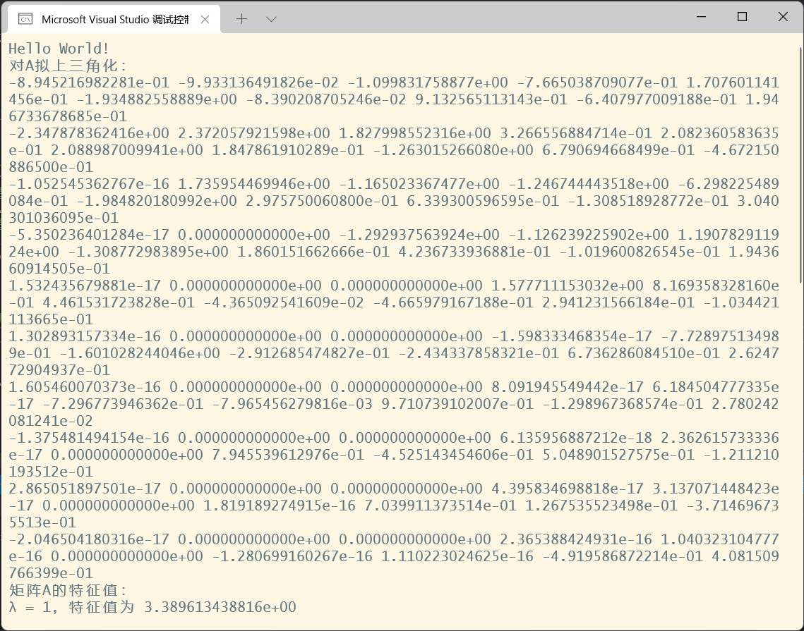

2、矩阵 $A$ 的全部特征值：

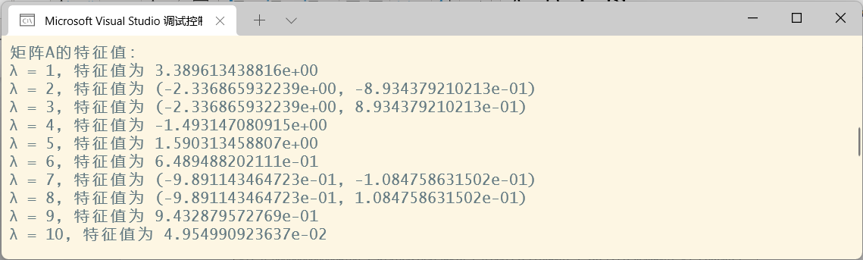

3、矩阵 $A$ 对应于实特征值的特征向量：

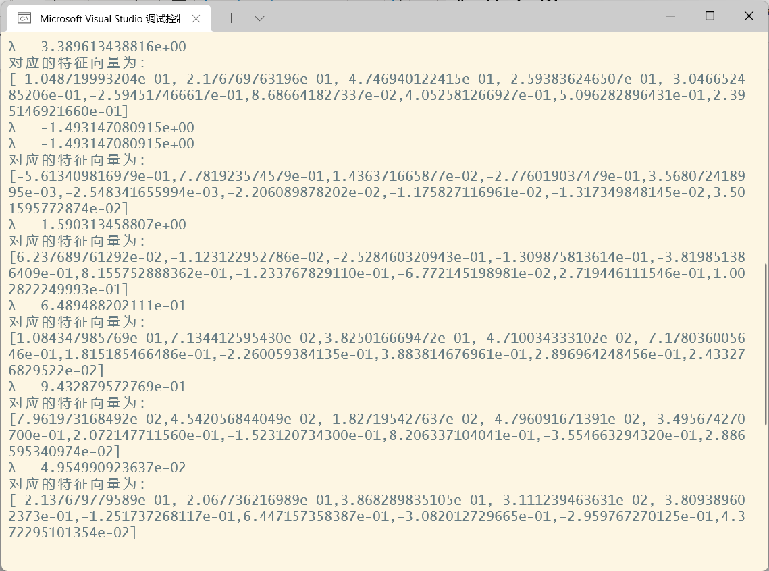

## 五、结果总结

在对一般的方针进行一次QR迭代需要的运算复杂度是 $O(n^{3})$，但是在进行QR迭代前，先对A进行一定的变换，得到一个具有较多0元素的相似矩阵，则可以减少迭代的运算量。通过对拟上三角化的编程实现，我了解到拟上三角化通过得到一个A的一个上Hessenberg矩阵 $A^{n-1}=H_{n-2}…H_{2}H_{1}AH_{1}H_{2}…H_{n-1}$，使得对A的QR分解变成了对H的QR分解，迭代过程为找到N-1个Givens矩阵，使得

$$H=G_{n-1}…G_{2}G_{1}G_{1}^{T}G_{2}^{T}…G_{n-1}^{T}$$

使得运算复杂度减少到 $O\left(n^{2}\right)$，从而减少了运算量。

简单的QR分解中，A的特征值是

$$\left|λ_{1}\right|≥…≥\left|λ_{n-1}\right|>|λ_{n}|$$

随着迭代的增加， $A^{k}$ 的右下角的对角线元素 $a_{nn}^{k}$ 逐渐收敛到特征值 $λ_{n}$，收敛速度是 $|\frac{λ_{n}}{λ_{n-1}}|$，由此可见如果引入一个常数，使得 $A→A-μI$，矩阵 $A-μI$ 的收敛速度将变成 $|\frac{λ_{n}-μ}{λ_{n-1}-μ}|$。如果 $μ$ 取值和A的特征值很接近则可以提高收敛速度。

在利用列主元的Gauss消元法求解方程组时，由于给定的特征值均为实特征值，其没有重根，每一特征值均对应一个特征向量。首先用高斯消元法将矩阵 $A-λI$ 化为上三角矩阵，其最后一行全为零，在反代时需要令解向量的最后一个元素为1，即得到方程组的一个基础解系。值得注意的是最后的解向量需要进行归一化处理。